电工实验—22

日光灯cosφ的提高

一．实验目的
1．进一步理解交流电路中电压、电流的相量关系
2．学习感性负载电路提高功率因数的方法
3．进一步熟悉日光灯的工作原理

二．预习要求
1．熟悉R、L串联电路中电压与电流的关系
2．在R、L串联与C并联的电路中，你准备如何求cosφ值
3．预习日光灯的工作原理，启动过程

三．原理说明
本实验中RL串联电路用日光灯代替，日光灯原理电路如图22-1所示。
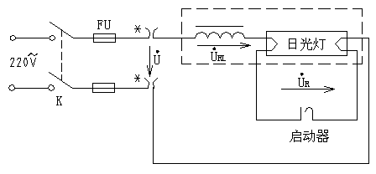
图22-1

灯管工作时，可以认为是一电阻负载。镇流器是一个铁心线圈，可以认为是一个电感量较大的感性负载，两者串联构成一个RL串联电阻，日光灯起辉过程如下：当接通电源后，启动器内双金属片动片与定片间的气隙被击穿，连续发生火花，双金属片受热伸长，使动片与定片接触。灯管灯丝接通，灯丝预热而发射电子，此时，启动器两端电压下降，双金属片冷却，因而动片与定片分开。镇流器线圈因灯丝电路断电而感应出很高的感应电动势，与电源电压串联加到灯管两端，使管内气体电离产生弧光放电而发光，此时启动器停止工作，（因启动器两端所加电压值等于灯管点燃后的管压降，对40W管电压，只有100V左右，这个电压不再使双金属片打火）。镇流器在正常工作时起限流作用。
日光灯工作时整个电路可用图22-2等效串联电路来表示。
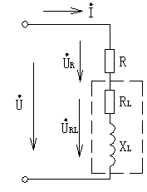
图22-2

四．实验设备
名称 数量 型号
1．三相空气开关 1块 MC1001
2．三相熔断器 1块 MC1002
3．单相调压器 1块 MC1058D
4．日光灯开关板 1块 MC1012
4．日光灯镇流器板带电容 1块 MC1036C
5．单相电量仪 1块 MC1098
6. 安全导线与短接桥 若干 P12-1和B511

五．任务与步骤
1．按图22-1接好线路，接通电源，观察日光灯的启动过程。
2．测日光灯电路的端电压U，灯管两端电压U_{R}、镇流器两端电压U_{RL}、电路电流I以及总功率P、灯管功率P_{R}、镇流器功率P_{RL}。数据记录于表22-1。

U | U_{R} | U_{RL} | I | P | P_{R} | P_{RL} | cosφ
表22-1
- 日光灯电路两端并联电容，接线如图22-3。逐渐加大电容量，每改变一次电容量，都要测量端电压U，总电流I，日光灯电流I_{RL}，电容电流I_{C}以及总功率P之值，记录于表22-2。
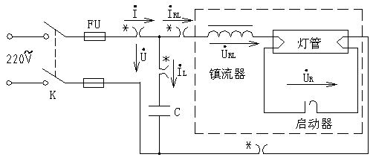
图22-3
电容 | 测量数据 |  |  |  |  | 计算
uF | U(V) | I(A) | I_{RL}(A) | I_{C}(A) | P(W) | cosφ
1
2
3
3.7
4.7
5.7
6.7
表22-2

- 渐加大电容容量过程中，注意观察并联谐振现象，并找到谐振点。

六．预习
1．并联电容提高cosφ时，电容的选择应考虑哪些原则？
2．并联电容后，单相功率表有何变化？为什么？

